http://wenku.baidu.com/view/2efca50bbb68a98271fefa07.html

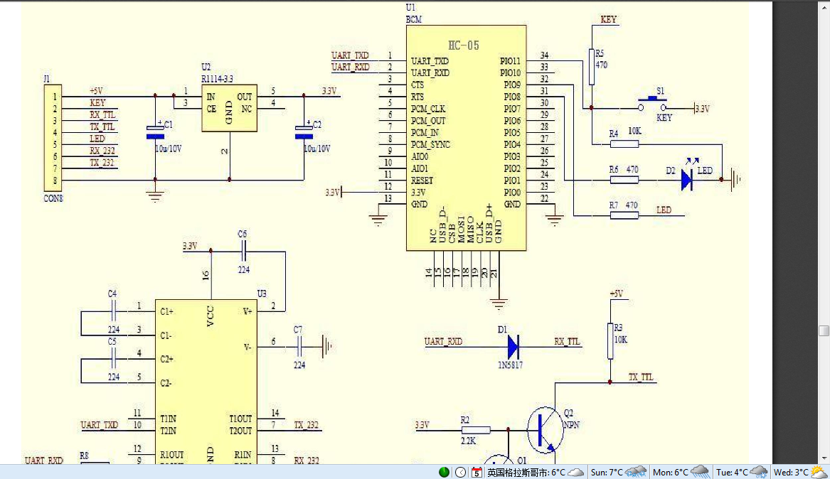
给系统和蓝牙模块BF10上电,打开电脑的蓝牙驱动软件，查找周围蓝牙模块，找到BF10模块之后，连接蓝牙模块BF10，并输入配对码1234，这时蓝牙模块和电脑就已经连接了并创建了一个虚拟的COM口。
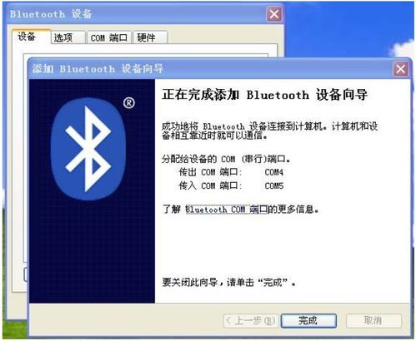

using Arduino UNO to control HC-05 bluetooth module
http://jingyan.baidu.com/article/2f9b480d56d9c741ca6cc251.html
http://item.taobao.com/item.htm?spm=2013.1.w17619787743.11.b6Ld5I&id=6789619251
蓝牙透传模块可以让你原来使用串口的设备摆脱线缆的束缚在10米范围内实现无线串口通信。使用该模块无需了解复杂的蓝牙底层协议，只要简单的几个步骤即可享受到无线通信的便捷。蓝牙透传模块只有4个AT指令，分别是测试通讯，改名称，改波特率，改配对密码，AT指令必须从TXD,RXD信号脚设置，不能通过蓝牙信道设置。发送AT指令的设备可以是各种类型的MCU（比如51，avr，pic，msp430，arm等），也可以是电脑通过串口（PC串口接MAX232以后或者USB转串口）发送。
特别注意：
1、主机模块和从机模块均不能切换工作模式，只能是单一的工作模式（主或从）
2、主机模块只能配对HC06的从机模块，主机模块之间不能配对连接，主机模块也不能跟带蓝牙的电脑或者手机等其他蓝牙设备配对
3、从机模块可以跟带蓝牙的电脑或者部分带蓝牙的手机配对使用，从机模块之间不能连接，如果电脑没有蓝牙适配器，可以购买我们的蓝牙适配器。或者是USB转串口和蓝牙主机模块二合一的模块免去配对的麻烦。
4、主机模块的AT指令比从机模块少了AT+NAME指令，其他指令相同
5、主机模块和从机模块的接口均为3.3V电平，可以直接连接各种TTL电平带串口MCU（5V的MCU请串联1K电阻）直接连接，设置参数可以用MCU或者本店的USB转串口，或者增加MAX232转换电路后的电脑串口
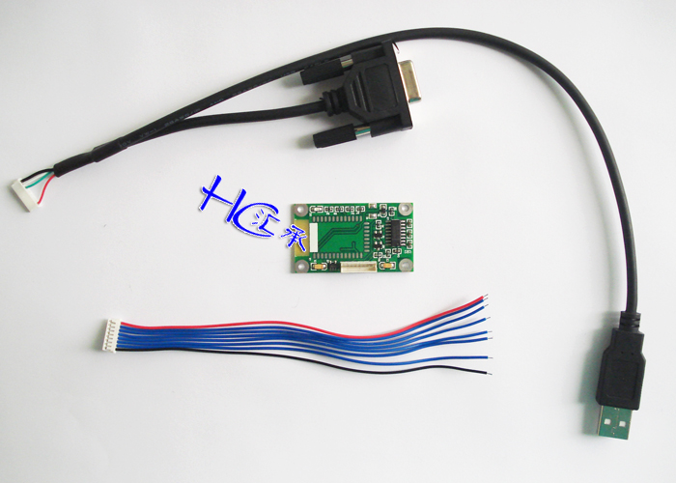
This usb cable is only to provide 5V power supply to HC-05D
Data port is RS232 to DB9 serial port.
Realterm is not working with Bluetooth serial port, but putty can work!

蓝牙模块参数的设置方法（模块默认波特率9600bps，设备名称：linvor，配对密码：1234，如按默认参数则无需以下个性设置。所有AT指令设置好的参数掉电都可保存）：
How to set another baudrate?

CC2540 BLE 4.0 ipad3

软件发恢复出厂命令时，是会回到从机，38400，指定配对模式
我们发货前为了客户方便，发了AT+UATR=9600,0,0命令设成9600。主机则再发AT+ROLE=1设成主机和AT+CMODE=1设成任意配对模式
AT指令集
HC-05嵌入式蓝牙串口通讯模块（以下简称模块）具有两种工作模式：命令响应工作模式和自动连接工作模式，在自动连接工作模式下模块又可分为主（Master）、从（Slave）和回环（Loopback）三种工作角色。当模块处于自动连接工作模式时，将自动根据事先设定的方式连接的数据传输；当模块处于命令响应工作模式时能执行下述所有AT命令，用户可向模块发送各种 AT 指令，为模块设定控制参数或发布控制命令。通过控制模块外部引脚（PIO11）输入电平，可以实现模块工作状态的动态转换。
串口模块用到的引脚定义：
1、PIO8连接LED，指示模块工作状态，模块上电后闪烁，不同的状态闪烁间隔不同。
2、PIO9连接LED，指示模块连接成功，蓝牙串口匹配连接成功后，LED长亮。
3、PIO11模块状态切换脚，高电平-->AT命令响应工作状态，低电平或悬空-->蓝牙常规工作状态。
4、模块上已带有复位电路，重新上电即完成复位。

设置为主模块的步骤：
1、PIO11置高。
2、上电，模块进入AT命令响应状态。
3、超级终端或其他串口工具，设置波特率38400，数据位8位，停止位1位，无校验位，无流控制。
4、串口发送字符“AT+ROLE=1\r\n”，成功返回“OK\r\n”，其中\r\n为回车换行。
5、PIO置低，重新上电，模块为主模块，自动搜索从模块，建立连接。

